练习 2｜设计并实现项目 Logo 与 Icon — 操作记录
仓库：D:\quant\RuyiDailyStockAnalysis（真实路径 D:\tmp\RuyiDailyStockAnalysis_v0.1.0）
记录时间：2026-07-17 11:15:09
品牌：如意金股 / RuyiDailyStockAnalysis；作者 creeper（未改名）

1. 设计取舍
- 方向 A：如意结缠绕 K 线 — 文化强，16px 易糊。
- 方向 B：几何「如」字 + AI 节点 — 跨语言辨识弱。
- 方向 C（选定）：玉如意弧 + 上升折线 + AI 节点 — 同时表达如意/走势/量化，粗线+节点在 16px 可辨。

2. 资产路径
- 源文件：docs/assets/dsa_vi/{icon,logo-light,logo-dark,favicon}.svg + favicon.ico + png/icon-*.png + README.md
- 生成脚本：docs/assets/dsa_vi/build_brand_assets.py
- Web 副本：apps/dsa-web/public/brand/ 与 public/favicon.svg|ico
- 登录视觉预览（不改 .env）：/brand/login-preview.html

3. 代码位置
- BrandMark.tsx → apps/dsa-web/src/components/brand/BrandMark.tsx
- SidebarNav.tsx / LoginPage.tsx 接入 BrandMark
- index.html 更新 favicon.ico + favicon.svg
- brand.ts 指向 /brand/*.svg

4. 验证
vitest：BrandMark.test.tsx + SidebarNav.test.tsx → 2 files / 13 tests passed
npm run build（真实路径 apps/dsa-web）→ success，产物含 static/brand 与 favicon
资产自检：SVG ElementTree 可解析；PNG 尺寸 16..512 正确；ICO entries=6
GET /api/health → 200 {"status":"ok",...}
GET / → 200；GET /brand/icon.svg → 200；GET /favicon.ico → 200

5. 截图
图 1：主界面打开侧栏（深色）
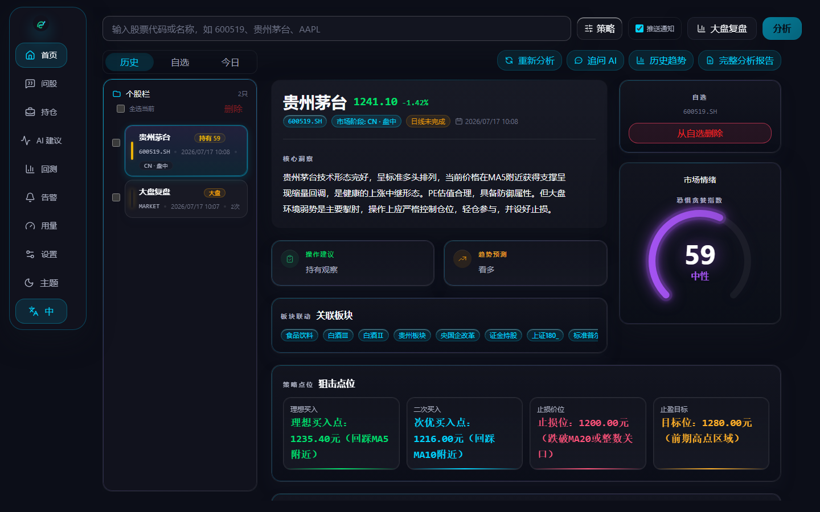
D:/tmp/RuyiDailyStockAnalysis_v0.1.0/docs/练习记录/练习2_Logo与Icon/screenshots/01_home_sidebar.png
图 2：侧栏 BrandMark（图标 + 如意金股）
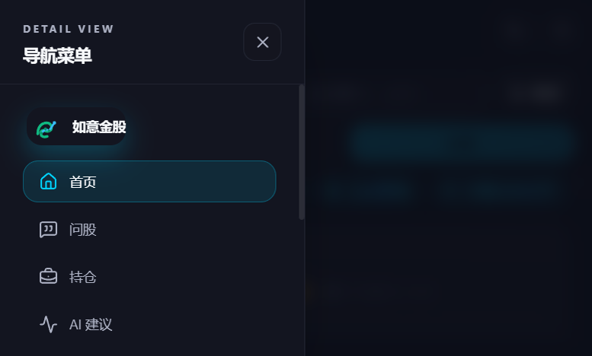
D:/tmp/RuyiDailyStockAnalysis_v0.1.0/docs/练习记录/练习2_Logo与Icon/screenshots/01b_sidebar_brandmark.png
图 3：切换浅色主题后侧栏
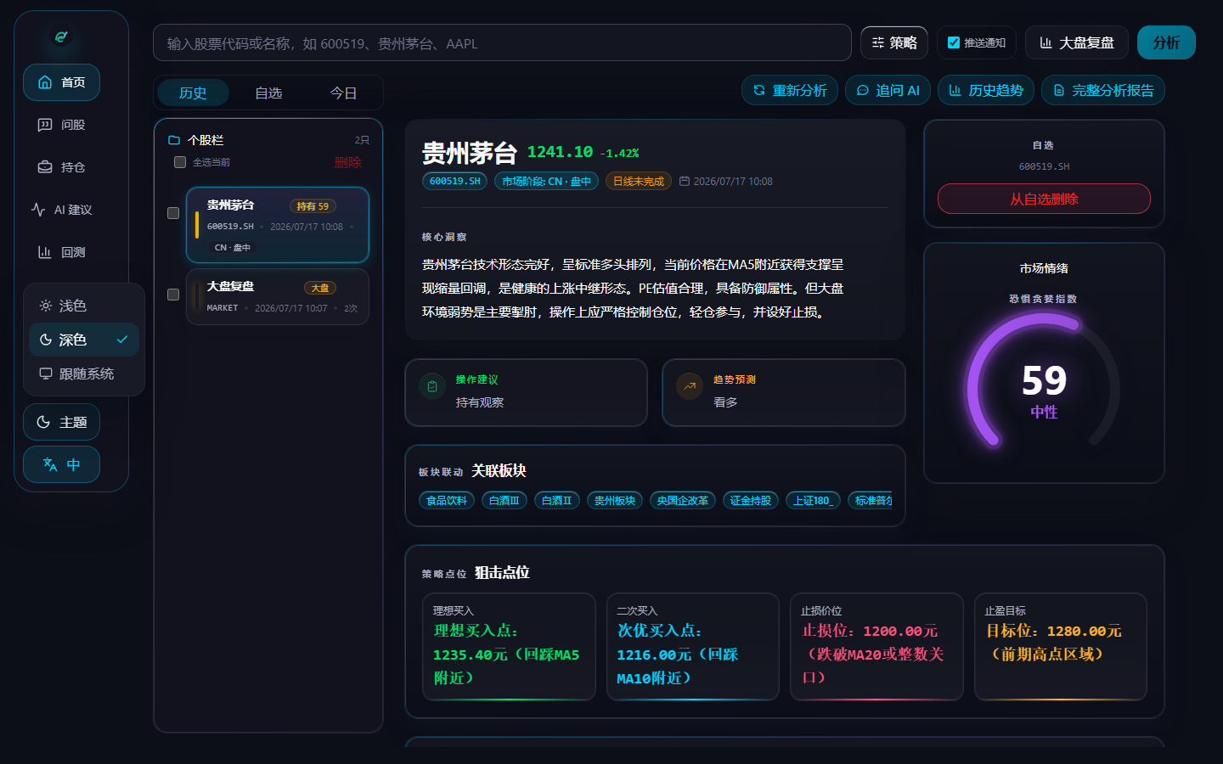
D:/tmp/RuyiDailyStockAnalysis_v0.1.0/docs/练习记录/练习2_Logo与Icon/screenshots/02_home_sidebar_light.png
图 4：登录页 Logo 视觉预览（认证关闭，不改 .env）
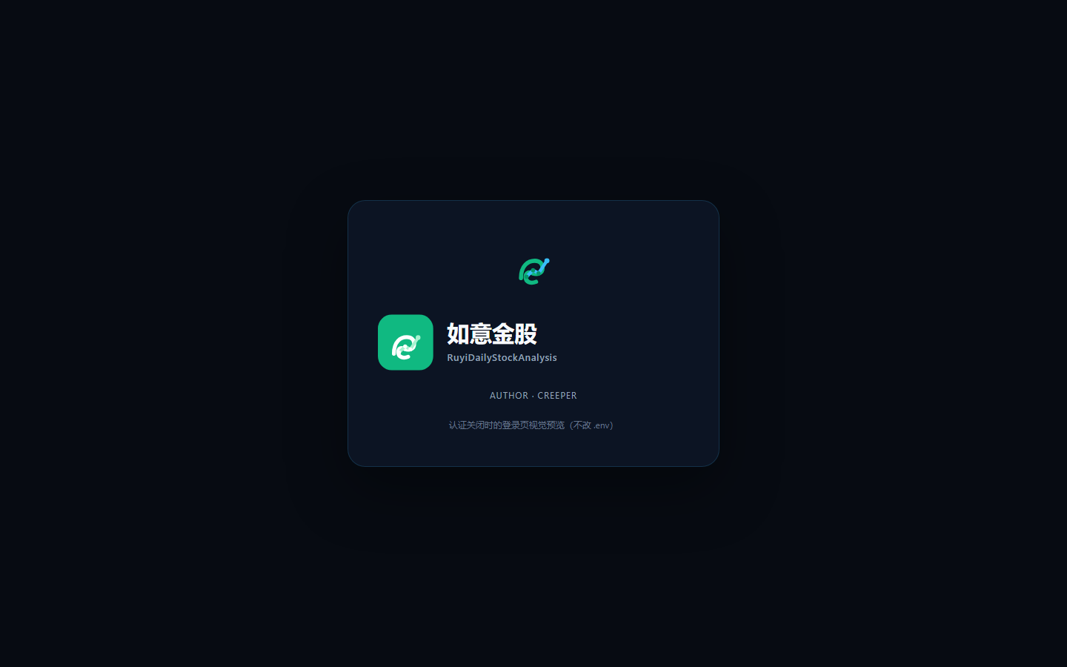
D:/tmp/RuyiDailyStockAnalysis_v0.1.0/docs/练习记录/练习2_Logo与Icon/screenshots/03_login_preview.png
图 5：登录预览补充截图
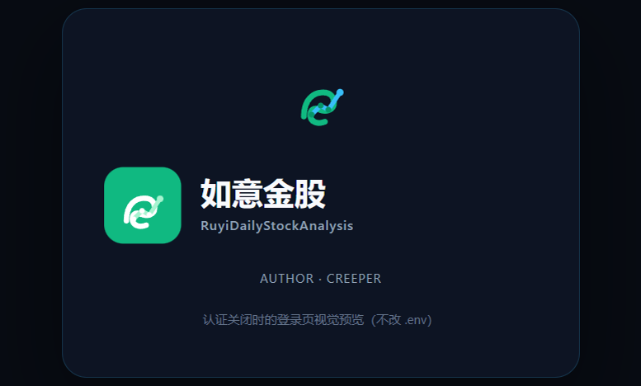
D:/tmp/RuyiDailyStockAnalysis_v0.1.0/docs/练习记录/练习2_Logo与Icon/screenshots/03b_login_preview_mcp.png
图 6：favicon.svg

D:/tmp/RuyiDailyStockAnalysis_v0.1.0/docs/练习记录/练习2_Logo与Icon/screenshots/04_favicon_svg.png

6. Git
本次按要求：不提交、不推送。保留用户既有未跟踪内容。

